Desafio das branchs:

Criar branch main:

Criar a branch feature/nova-funcionalidade e adicionar mudanças:

Criar a branch bugfix/corrigir-bug e corrigir um problema:

Criar Branch realease/v1.0.0 e fazer merge das branches

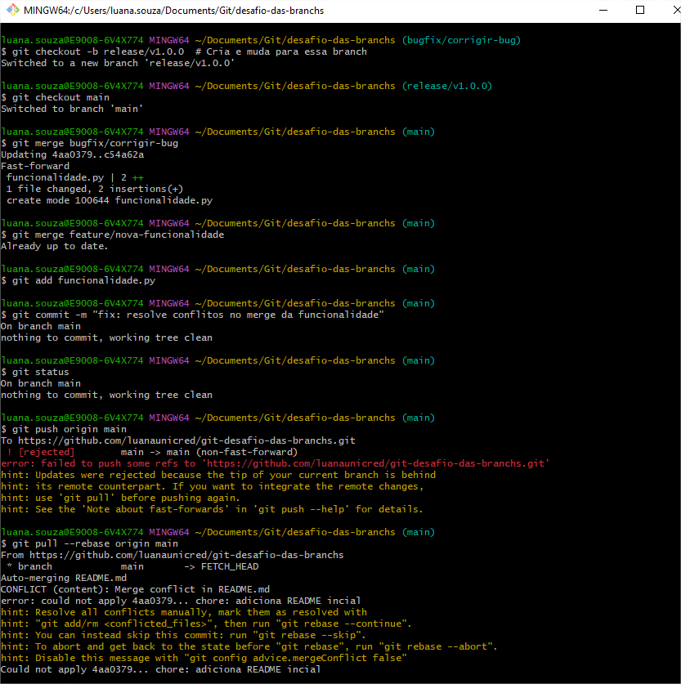

Deletar branches locais que não são mais necessárias:

Deletar branches remotas:

